92岁院士演讲，推开了为他准备的椅子
来源：《倍可亲》《万维读者网》 04/08/2016
“在惊涛骇浪的孤岛，他埋下头，甘心做沉默的砥柱；在一穷二白的年代，他挺起胸，成为国家最大的财富。他的人生，正如深海中的潜艇，无声，但有无穷的力量。”
在120周年校庆之际，上海交通大学官方微博8日转发了一张照片，在校庆活动中，92岁的老学长，在演讲时毅然推开了为他准备的椅子，他就是上海交大1949届造船系校友、中国核潜艇之父、中国工程院院士黄旭华。
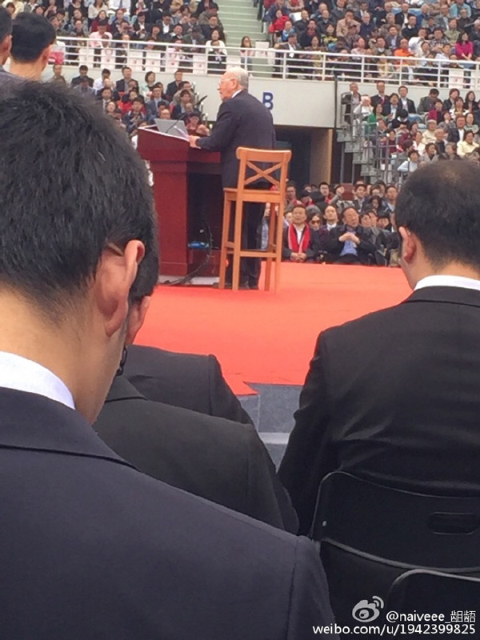
黄旭华，中国工程院院士，我国第一代核动力潜艇研制创始人之一。原籍广东省揭阳市揭东县玉湖镇新寮村，1924年2月24日出生于广东省汕尾市海丰县田 墘镇。1949年毕业于国立交通大学造船系船舶制造专业，先后从事过民用船舶和军用舰艇的研究设计工作，1958年开始参与并领导我国第一代核潜艇的研究 设计工作。先后出任第一代核潜艇副总设计师、第二任总设计师，历任中船重工集团公司副所长、所长、党委书记。曾先后于1978年获全国科学大会奖、 1982年获国防科工委二等奖。他参与完成的我国第一代核潜艇研制获1985年国家科学技术进步奖特等奖、导弹核潜艇研制获1996年国家科学技术进步奖 特等奖。1989年被评为全国先进工作者。1994年当选为中国工程院院士。2014年1月当选中央电视台感动中国2013年度人物。
“若有人问我们如何评价这一生，我们会说，此生没有虚度，我们的这一生都奉献给国家、给核潜艇事业，我们仅用不到10年的时间就实现了毛主席‘核潜艇，一万年也要造出来’的誓言，我们此生无悔！” ——核动力潜艇总设计师黄旭华
以下为中国科学报近期对黄旭华院士的报道：
数度跋涉 艰难求学
1924年2月24日（农历正月二十），黄旭华出生在广东省海丰县田墘镇。父亲黄树榖，衔勇救抗日义士之壮举；母亲曾慎其，积救死扶生之善行。设育黎 （黄树榖号）药房，兼营农商，阖家悬壶济世、仗义疏财、享誉乡里。黄旭华3岁即随母亲遍颂圣歌，4岁入教会学校给仲兄伴读，11岁在作矶小学读高小时深受 苏剑鸣老师影响，为其科学思想及普通话能力打下了良好的基础。
1938年春节后的第四天，黄旭华在长兄的带领下，辞别双 亲弟妹，背着书籍行囊开始了人生第一次求学之旅。经过整整4天的步行跋涉，兄弟俩终于抵达了因日寇侵略而迁入揭西山区的百年名校聿怀中学。在日机的轰鸣声 中，在婆娑的甘蔗林里，在仅能遮风挡雨的草棚下，黄旭华不畏艰辛、系统地接受了较为全面的科学文化的学习，不仅成绩优异，还培养出了顽强不屈的毅力。
1940年夏，战事吃紧，黄旭华已无法坚持在聿怀的学习，只能辞别聿怀，意欲追随大哥去广西桂林中学读书，从而再度踏上了漫长而艰辛的求学之路。北上梅州，因错过考期前行受阻，只好在广益中学栖身一载。
1941年夏初，在侥幸躲过一次饿毙之后，黄旭华三度开始了漫长的惊险之旅。经兴宁、越韶关、奔坪石、掠湘南，经过整整两个月的晓行夜宿、舟车劳顿，终于在8月初抵达桂林，并顺利通过桂林中学的入学考试，从而开始了新的学习生涯。
在历史悠久的桂林中学，黄旭华接受了更为严格而系统的学习。在这里，他不仅领略了柳亚子女儿、出任过宋庆龄秘书的姑苏才女柳无垢的渊博学识，秉承了数学 老师许绍衡的代数才赋，而且感染了柳无垢、巴小泉等老师的光明磊落、抨击时弊的崇高精神与进步思想，并激起了他对于个人前途和国家命运的深刻思考。
1944年6月，日寇的铁蹄逼近桂林，黄旭华在匆匆结束高中学习后，四度开启了自己的求学之旅。出广西、越贵州，走走停停、历经艰险，虽终在8月底抵达 重庆，但既错过了各大学的招考，又丢掉了唐山交通大学的录取，别无选择，只好在国民政府所办的特设大学先修班栖身学习。一年后，黄旭华终于收获自己的梦 想，既获得了中央大学的保送资格，又以优异的成绩被国立交通大学录取。最终，他选择了科学救国之路，进入了国立交通大学造船专业学习。

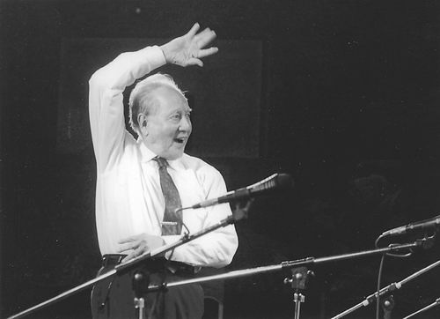

指挥千名员工高唱红歌
风雨如晦 涅槃交大
在黄旭华的人生旅途中，交通大学的学习历程堪用扎实、华丽、杰出、惊险来形容，即扎实的专业学习、华丽的思想转变、杰出的文艺才能、惊险的对敌斗争。
黄旭华在交通大学学习的四年，正是中国历经巨变的多事之秋。交通大学深厚的文化底蕴和严谨的学术精神让黄旭华夯实了坚固的技术根基和创新思维。在此，他 既接受了西方先进的知识体系与科学观念的熏陶，又得到了国内诸如叶在馥、辛一心、杨槱等国内造船大师的耳提面命，虽然他的专业成绩不是优秀的，但是这种深 得精髓的专业培育为他日后从事核潜艇的研制奠定了深厚的专业基石。
如今，黄旭华在回顾交通大学学习生涯时，让他记忆深刻且总能侃侃而谈的并非其专业学习，而是其叱咤“山茶社”、领衔学运、参加地下党、智斗敌特的精彩人生和惊险故事，而这一切，又源自于其加入“山茶社”。
黄旭华在儿时及中学学习期间，大约是出自天赋，就无师自通地学会了口琴、扬琴、小提琴演奏，虽说技艺也许一般，但在当时的学生之中算是文艺才子了，又兼 小时候表演话剧、歌剧的本领，更使他在当时的学生中显得出类拔萃。于是，在于锡堃的引导下，他加入了交通大学的进步学生社团“山茶社”。
在“山茶社”，黄旭华的组织才能及文艺天赋得到了淋漓尽致的展现。黄旭华们通过这个阵地，以各种形式演出大量蕴涵进步思想的剧目，产生了广泛的社会影 响，黄旭华也因为在“山茶社”的卓越努力不仅成长为“山茶社”后期的负责人，而且其思想也渐渐发生了实质性的演变，逐步成长为地下党培养的进步青年。“山 茶社”是上海交通大学校史上首屈一指的学生社团，在上海学运史上也留下了浓墨重彩的一笔。
除了组织和参与“山茶社”的各 项活动，黄旭华还是上海许多重大学生运动的参与者和见证者。在著名的“护校运动”中，黄旭华一腔热血，振臂疾呼；在让国民党当局悚然心惊的“五四营火晚 会”中，黄旭华敢为人先，不仅积极参加各种表演，而且竭力维护晚会秩序，阻挡国民党特务的破坏；在“大江歌咏团”与“晨社”里，黄旭华更是身先士卒，机智 地与国民党当局周旋，领导同学们坚持对敌斗争。经过一系列的血与火的洗礼，黄旭华终于在1949年春天成为一名光荣的共产党员，完成了从一名进步学生到革 命者的蜕变。
在那黎明前的最后一瓣黑暗里，国民党当局疯狂抓捕进步学生和地下党员。在一个月黑风高的夜晚，黄旭华成功地帮助交通大学学生会主席厉良辅逃脱了国民党特务的搜捕。在他作为共产党员成为敌人的抓捕对象后，黄旭华自己也前后两次侥幸躲过了国民党宪兵及特务们的逮捕。
通过在交通大学四年的学习与锤炼，黄旭华不仅成长为一个拥有现代造船理论与技术的专业人才，而且实现了人生思想、理想与抱负的涅槃，成为了一个铮铮的革命者，为其后来铸造国之重器奠定了专业基础和思想基石。

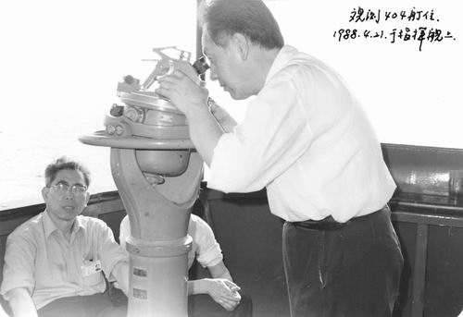

观测核潜艇艇位
金花绽放 苍龙入海
随着上海的解放，黄旭华也走出了大学校园。作为在白色恐怖中成长起来的共产党员，他首先在党校得到了系统的马列主义、毛泽东思想的培育，聆听了陈毅、饶漱石、谭震林等多位党的高级领导人讲话，为党和国家的事业奋斗终生的志愿更加坚定。
1949年10月，黄旭华党校结业。在随后的短短三年时间内，黄旭华不仅频繁地变换着工作单位，而且显示出一种从政的工作迹象。先在华东军管会船舶建造 处干了大约一年的技术指导工作，接着出任招商轮船局局长于眉的秘书，可就在这秘书工作做得得心应手时，他又于1952年秋被组织调往港务局担任团委书记。 不管在哪个岗位，黄旭华都把工作做得兢兢业业，成果斐然，深受组织与群众的好评。
虽然，黄旭华在行政工作中展现出了优秀的组织、协调与领导能力，其政治才华逐渐显露。但是，黄旭华到底心有旁骛，从政不是他的职业追求，回归技术工作才是他的志趣选择，经过一番努力，黄旭华终于在1953年春调动到船舶工业管理局从事专业技术工作。
在船舶工业管理局，黄旭华首先跟随业师辛一心从事船舶设计与制造工作，在赴德考察学习归来后，即转入对苏联舰船的转让仿制工作，并于1957年开始接触潜艇技术，跟随前苏联专家学习潜艇的设计与制造技术。
1958年，国际政治波诡云谲，面对美苏的恫吓与利诱，毛泽东同志高瞻远瞩，字字铿锵地说：“核潜艇，一万年也要造出来！”于是，我国研制核潜艇的“09”工程诞生了，黄旭华因其优秀的专业能力被秘密地召集至北京，迅速开始了我国第一代核潜艇的论证与设计工作。
我国第一代核潜艇研制不仅面临着无经验、无技术、无条件的残酷现实，而且一开始就跌宕坎坷，在黄旭华等技术人员刚刚取得初步的成果之后，“09”工程即在1962年遭遇下马风波，所幸黄旭华等十余人作为仅存的种子得以存留，继续维系着艰难的研制工作。
1965年春，“09”工程迎来了曙光，不仅迅速恢复上马，而且各项工作紧锣密鼓得到实质性推动，专司核潜艇研制的“中国核潜艇总体研究设计所”在渤海湾的一个荒岛成立，随着我国核潜艇研制的正式启动，黄旭华也随即开始了他的荒岛人生。
在那个“一年两次风，一次刮半年”的荒芜凄凉、乱草丛生、人迹罕至的小岛上，黄旭华顶着来自于“文化大革命”的各种干扰和批斗，白天养猪，晚上设计，带 领研究所的设计人员克服常人所无法承受的各种困苦，攻克一个一个的技术难关，使我国第一代两种型号的核潜艇逐渐清晰起来。
在攻克核潜艇的研制设计过程中，以彭士禄、黄旭华为代表的第一代技术领导者们将核潜艇研制需要攻克的技术专题形象地总结为“七朵金花”，这七朵金花涵盖 核潜艇的动力、线型、结构、水声、武备、通讯、生命保障等核心技术。在攻克这些难关的过程中，黄旭华体现了高超的技术抓总和科学创新的能力，为我国第一代 核潜艇的研制作出了不可磨灭的贡献。他依据大量的试验和严谨科学论证，力挺水滴线型；他决策采用围壳舵、艉水平舵相结合的操舵方式，成功地解决水下高、低 速航行时的稳定性和机动性；他牵头推导出艇体直径比常规动力潜艇大约1倍，特别是导弹舱特大直径和双排大开孔等耐压艇体结构的设计计算方法。
经过以黄旭华为代表的第一代全体研制人员及协作单位的共同努力，我国第一艘核潜艇于1968年5月在毗邻核潜艇总体研究设计所的核潜艇总体建造厂开始放 样，核潜艇建造正式拉开帷幕。在“091”首艇的制造过程中，囿于条件的限制，黄旭华及其建造者们再次克服重重困难，甚至采用了磅秤称量的笨办法来控制各 种设备及艇体重心与重量的方法。终于，在适逢毛泽东主席77岁生日的1970年12月26日，我国的第一艘鱼雷攻击型核潜艇带着全国人民的期盼和全体研制 人员的汗水顺利下水了，中华民族开始拥有了捍卫国家安全的海上苍龙。
其后，在弹道导弹核潜艇的研制过程中，黄旭华创造性 地提出并运用了“毒蛇”理论、“尖端与常规”创新思想，并大胆取消大陀螺设计，积极协同弹道导弹的设计与试验，经过诸多的曲折与艰辛，我国首艘弹道导弹核 潜艇于1981年4月30日成功下水，从此劈波斩浪，遨游在深蓝大洋之中，为保卫世界和平释放着巨大的震撼力。
在我国一代两型核潜艇的定型、完善过程中，黄旭华不畏凶险，指挥并参与了一系列的重大试验。尤其是以总设计师的身份亲自登艇，现场指挥极限深潜，成为了世界上第一个参与核潜艇极限深潜的总设计师。

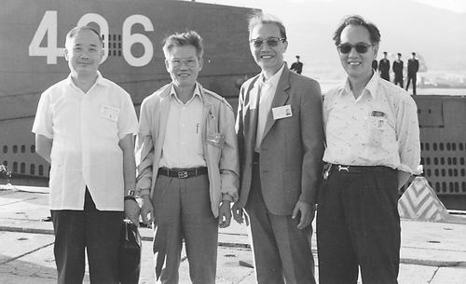

第一代核潜艇工程四位总师合影（左起赵仁恺、彭士禄、黄纬禄、黄旭华）

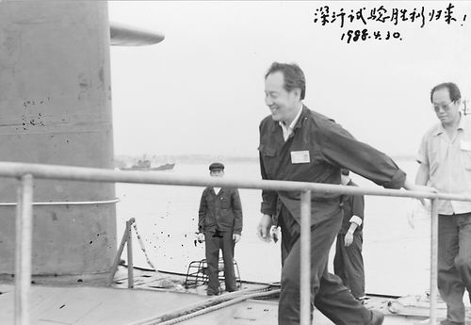

404艇深潜试验胜利归来留影
才艺痴翁 真情豪杰
在许多人印象中，科学家总是严肃刻板的，可黄旭华不一样，他永远笑容可掬、和蔼可亲。他的老同事们说，即便是在当年批斗喂猪、极限深潜时你也很难看到他 严肃的表情。黄旭华的微笑，不仅给人以一种真诚、善良、谦逊的温暖，更能在关键时刻给他人以鼓励、支持、信任的力量。有人说，黄旭华的微笑不仅深深地铭记 在当年的每一位领导及同事们心里，也镌刻在一代两型核潜艇的每一个零件及管线上。
无论在什么条件下，黄旭华的生活总是乐 观且丰富多彩的。他擅长扬琴、口琴演奏，也能拉上几曲优雅的小提琴。他既能气定神闲引吭高歌，也能潇洒指挥气势磅礴的大合唱。他不仅能上台表演戏曲歌剧， 还能坐下来潜心创作，他作词作曲的歌曲既讴歌了核潜艇人大干“09”工程的英雄气魄，也礼赞了由此而奠定、且正在传承的核潜艇精神。他在核潜艇研制几个关 键环节所即兴挥毫的几篇诗作，也已成为我国核潜艇发展史上璀璨的明珠，激励着后继者发愤图强、锐意进取。
文艺而外，黄旭 华在武术上的造诣也独辟蹊径。他的祖父是前清武秀才，他的父亲也略通武术，迨至黄旭华，这种传承也被发扬光大了。一次，黄旭华在阁楼上取物，脚底一滑，刹 那间他一个后空翻平安落地，他的小女婿见了大吃一惊，竟然不知老岳翁有这等身手。黄旭华幼时练过套路，中年又学过长拳、习过太极，晚年他又依据自己的身体 特点，结合长拳与各派太极的特点，自创了一套拳法，每天晨起研习，风雨不辍。
然而，这位总是面带微笑客家汉子，也是一位铁骨豪杰。他隐姓埋名三十年，家人遭难他未能照顾、父兄逝世他没有送行，困窘批斗不堕其志、委屈误解不鸣其冤，舍小家顾大家，终以其铸就的国之重器换来家人的理解和敬佩。
黄旭华不仅有惊人的能力和丰富的才艺，而且拥有一个温馨而浪漫的家。他的夫人李世英温良敦厚，被黄旭华传记作者尊称为品德高尚、品质优秀、品味雅致的 “三品夫人”，她用她那柔弱的肩膀扛起了一个家，让黄旭华专心致志于核潜艇事业。黄旭华虽然从未当着夫人的面说过一句感谢的话，可是当着媒体、当着子女、 当着他人时，他总是噙满泪水地说欠了她一辈子，感谢她一辈子无怨无悔的付出。
无情未必真豪杰，自上世纪70年代他们从北方荒岛迁至武汉后，黄旭华的家就开始有了周末家庭晚会，他以这种特别的方式诠释和表达他对夫人、对女儿们深深的厚爱。
然而，就是这样一位才高八斗、艺惊四座的传奇科学家，也常常做一些让人忍俊不禁的痴呆之事。一次出差，难得有闲暇逛街，看见一种花布料子不错，想买回去 给夫人做一件衣服，兴冲冲带回家满以为一定会博得夫人欢喜，哪知夫人拿来一看，气不打一处来，因为这种花布衣服夫人已经穿了几年，黄旭华愣是没印象。
还有一次，黄旭华下班回来一个劲在夫人面前叨叨说，今天的脚怎么感觉不舒服，夫人上前一瞅，竟然发现他的两只皮鞋穿反了。见此，黄旭华傻笑不已，夫人兀自心疼。
今天，92岁高龄的黄旭华依然精神矍铄、健步如飞，不仅每天坚持上班，为祖国新一代核潜艇的研制殚精竭力、献计献策，而且经常不辞劳苦四处奔波，为了国家和地方的科技发展与创新、教育发展与人才培养奔走呼号、贡献余热。

